
  - Curso 2025-26

PROGRAMACIÓN GENERAL ANUAL
COLEGIO PAIDEUTERION

Contenido
0. INTRODUCCIÓN 4
1. OBJETIVOS PRIORITARIOS 5
1.1. Principios de las Comunidades de Aprendizaje 6
1.2. Fundamentos teóricos: Aprendizaje Dialógico 7
2. ÁMBITO ORGANIZATIVO 9
2.1. CALENDARIO ESCOLAR 9
2.2. OFERTA EDUCATIVA 9
2.3. CRITERIOS PARA LA ORGANIZACIÓN ESPACIAL Y TEMPORAL DE LAS ACTIVIDADES. 9
2.4. PLANIFICACIÓN DE LAS ACTUACIONES DE LOS ÓRGANOS DE GOBIERNO Y DE COORINACIÓN DOCENTE. CALENDARIO DE ACTIVIDADES 11
2.5. ORGANIZACIÓN Y FUNCIONAMIENTO DE LOS SERVICIOS COMPLEMENTARIOS 12
3. ÁMBITO PEDAGÓGICO 13
3.1. PROPUESTAS DE MEJORA 13
3.2. HORARIOS Y DE TUTORÍAS 14
3.3. AGRUPAMIENTO DEL ALUMNADO 14
3.4. MEDIDAS PARA GARANTIZAR LA COORDINACIÓN ENTRE CURSOS Y/O ETAPAS. 15
3.5. MODIFICACIONES DEL PROYECTO EDUCATIVO 16
3.6. MODIFICACIONES/ADECUACIONES DE LAS PROPUESTAS CURRICULARES DE ETAPA 16
3.7. PROGRAMACIONES DIDÁCTICAS 17
4. ÁMBITO PROFESIONAL 17
4.1. PROGRAMA ANUAL DE FORMACIÓN DE PROFESORADO 17
4.2. INDICADORES PARA LA AUTOEVALUACIÓN DE LA PRÁCTICA DOCENTE 18
4.3. INDICADORES PARA LA REVISIÓN DE LOS PROCESOS DE ENSEÑANZA-APRENDIZAJE 19
5. ÁMBITO SOCIAL 19
5.1. ACCIONES PARA LA MEJORA DEL RENDIMIENTO ESCOLAR, PREVENCIÓN DEL ABSENTISMO, ABANDONO Y ACOSO ESCOLAR. 19
5.2. ACCIONES PARA EL FOMENTO DE LA PARTICIPACIÓN Y FORMACIÓN ENTRE TODOS LOS SECTORES DE LA COMUNIDAD EDUCATIVA. 22
5.3. ACCIONES PARA LA APERTURA DEL CENTRO AL ENTORNO SOCIAL Y CULTURAL 23
6. PLANES 24
6.1. PLAN DE ACTIVIDADES COMPLEMENTARIAS Y EXTRAESCOLARES 24
6.2. PLAN DE ATENCIÓN A LA DIVERSIDAD 25
6.3. PLAN DE INTEGRACIÓN DE LAS TICS 25
6.4. PLAN DE ACCIÓN TUTORIAL 27
6.5. PLAN DE PREVENCIÓN Y CONTROL DE ABSENTISMO ESCOLAR 27
6.6. PLAN DE CONVIVENCIA 30
7. OTROS PLANES Y PROYECTOS 30
8. MEMORIA ADMINISTRATIVA 30
8.1. DOC 30
8.2. ESTADÍSTICAS DE PRINCIPIO DE CURSO 30
8.3. SITUACIÓN DE LAS INSTALACIONES Y EQUIPAMIENTO 32
9. SEGUIMIENTO Y EVALUACIÓN DE LA PROGRAMACIÓN GENERAL ANUAL 32
9.1. PLANIFICACIÓN DE SESIONES PARA EL SEGUIMIENTO Y EVALUACIÓN 32
9.2. INDICADORES PARA SEGUIMIENTO Y EVALUACIÓN 33
10. CONSIDERACIONES FINALES 33

INTRODUCCIÓN
La Programación General Anual es el documento institucional de planificación académica de los Centros, que permite el desarrollo coordinado de todas las actividades educativas, el correcto ejercicio de las competencias de los órganos de gobierno y de coordinación, así como la participación de todos los sectores de la comunidad educativa para el logro de los objetivos propuestos por el Centro. Es un instrumento muy útil para el centro pues tanto la dirección como los órganos competentes del centro, podrán verificar en ella el grado de cumplimiento de lo planificado y el desarrollo de las programaciones docentes, e introducir las medidas de adecuación que estimen necesarias para su correcta consecución u optimización.
La normativa en la que se basa:
- Ley orgánica 2/2006, de 3 de mayo, modificada por la Ley 8/2013, de 9 de diciembre, para la mejora de la calidad educativa (Arts. 125, 127, 129 y 132)
- Ley 4/2011, de 7 de marzo, de Educación de Extremadura. (Arts. 141 y 142)
- Real Decreto 82/1996, de 26 de enero, por el que se aprueba el Reglamento Orgánico de las Escuelas de Educación Infantil y de los Colegios de Educación Primaria. (Art. 50).
- Real Decreto 83/1996, de 26 de enero, por el que se aprueba el Reglamento orgánico de Institutos de Educación Secundaria. (Art. 69)
- Decreto 107/2022, de 28 de julio, por el que se establece el currículo de Educación Primaria para la Comunidad Autónoma de Extremadura.
- Decreto 98/2022, de 20 de julio, por el que se establecen la ordenación y el currículo de la Educación Infantil para la Comunidad Autónoma de Extremadura.
- Orden de 26 de junio de 2012 por la que modifica la Orden de 16 de mayo de 2008 por la que se establecen determinados aspectos relativos a la ordenación e implantación de las enseñanzas de Educación Infantil, reguladas por la Ley Orgánica 2/2006, de 3 de mayo, de Educación.
- Decreto 228/2014, de 14 de octubre, por el que se regula la respuesta educativa a la diversidad del alumnado en la Comunidad Autónoma de Extremadura.
- Decreto 110/2022, de 22 de agosto, por el que se establecen la ordenación y el currículo de la Educación Secundaria Obligatoria para la Comunidad Autónoma de Extremadura.
- Instrucción n.º 14/2024, de 26 de junio, de la secretaría general de educación y formación profesional, por la que se unifican las actuaciones correspondientes al inicio y desarrollo del curso escolar 2024/2025 en los centros docentes no universitarios sostenidos con fondos públicos de la comunidad autónoma de Extremadura que imparten enseñanzas de educación infantil, educación primaria, educación especial, educación secundaria obligatoria, bachillerato, formación .profesional o enseñanzas de régimen especial

OBJETIVOS PRIORITARIOS
El objetivo fundamental de este curso es continuar con nuestro proyecto de COMUNIDADES DE APRENDIZAJE, mediante la formación en sus bases educativas, sociales, psicológicas, la actualización en la implementación de las Actuaciones Educativas de Éxito (AEE) y el trabajo del Equipo que mantiene su rigurosidad y consigue la difusión del proyecto tanto dentro como fuera del centro.
Una Comunidad de Aprendizaje es un proyecto basado en un conjunto de actuaciones educativas de éxito dirigidas a la transformación social y educativa. Este modelo educativo está en consonancia con las teorías científicas a nivel internacional que destacan dos factores claves para el aprendizaje en la actual sociedad: las interacciones y la participación de la comunidad.
Las Comunidades de Aprendizaje implican a todas las personas que de forma directa o indirecta influyen en el aprendizaje y el desarrollo de las y los estudiantes, incluyendo a profesorado, familiares, amigas y amigos, personas voluntarias, etc. Partiendo de los sueños de toda la comunidad educativa y a través del diálogo y la ciencia este proyecto está alcanzando un doble objetivo: superar el fracaso escolar y fortalecer la convivencia.
Es de destacar el impacto de este proyecto pedagógico en centros que trabajan con problemáticas como pobreza, conflictividad, altos índices de absentismo y fracaso escolar. Sin embargo, en cualquier tipo de escuela e instituto consigue mayor excelencia educativa, mejora de la cohesión social, amistades y valores humanos en cualquier tipo de contexto.
Es relevante destacar que Comunidades de Aprendizaje está compuesto por centros con trayectorias muy diversas, con estilos pedagógicos también dispares, con profesorado y equipos directivos de diferentes ideologías y pensamiento.
La transformación está orientada hacia el sueño de la escuela que toda la comunidad quiere conseguir. A partir de ahora, el aprendizaje escolar no recae exclusivamente en manos del profesorado, sino que el logro de una educación de calidad depende de la participación conjunta de las familias, las asociaciones del barrio, las instituciones, el voluntariado, …
Las comunidades de aprendizaje representan una apuesta por la igualdad educativa en el marco de la sociedad de la información, para combatir las situaciones de desigualdad injusta en las que se encuentran muchas personas. Es la reivindicación de la educación que todas personas queremos para nuestras hijas e hijos, para todas las niñas y niños del mundo.
Con la transformación del Colegio Paideuterion en una Comunidad de Aprendizaje los objetivos prioritarios de centro son dos:

a) Ofrecer una enseñanza de calidad que dé respuesta a lo que la sociedad de la información nos demanda.
b) Conseguir la superación todas las desigualdades injustas, mediante la interacción de todas y todos.
Actualmente, existen más de 900 escuelas funcionando como Comunidades de Aprendizaje o implementando actuaciones educativas de éxito en Europa y diversos países de América Latina2 (Argentina, Brasil, Chile, Colombia, Ecuador, México y Perú). El proyecto se implementa en escuelas de todos los niveles educativos (incluyendo centros de educación infantil, primaria, secundaria y personas adultas) públicas, privadas o subvencionadas con características y tipología de alumnado diversos. Dado que la cifra de las escuelas adheridas al proyecto varía rápidamente, aconsejamos consultar la información actualizada en las webs del proyecto.
— Comunidades de Aprendizaje en España:
http://utopiadream.info/ca/centros-en-funcionamiento/llista_cda/
— Comunidades de Aprendizaje en América Latina:
http://www.comunidaddeaprendizaje.com.es/escuelas
— Comunidades de Aprendizaje en Europa:
Proyecto Erasmus+ Seas4All: http://seas4all.eu/
Proyecto Erasmus+ Steps4Seas: https://www.step4seas.org/

Principios de las Comunidades de Aprendizaje
Una comunidad de aprendizaje es un proyecto que va dirigido a centros de infantil, primaria y secundaria. Su objetivo es el cambio en la transformación en la práctica docente para conseguir la utopía de aquella escuela de la educación que todo el mundo quiera tener y, sobretodo, hacer realidad el sueño de que ninguna niña ni ningún niño quede excluida/o o etiquetada/o por la procedencia de su clase social, etnia, estatus económico, género, orientación sexual, etc…
A partir de este sueño, se plantea el verdadero éxito académico del alumnado con una educación de calidad gracias a un profesorado con más formación científica y dialógica, y donde las familias y la comunidad en general sean partícipes activos en la educación integral de sus hijas e hijos.
Para conseguir esta transformación se movilizan todos los recursos existentes que mantienen una postura abierta a la negociación y a la colaboración con los diferentes organismos gubernamentales, no gubernamentales y privados. El proyecto considera la participación de agentes sociales como profesionales y personas voluntarias. El profesorado a la misma vez, se compromete a aceptar su colaboración dentro del aula.
Los valores de la cooperación y la solidaridad que se fomentan en todos los momentos de la transformación de una comunidad de aprendizaje facilitan que todas las personas tengan posibilidades de conseguir los aprendizajes requeridos en la actual sociedad. Es especialmente importante recalcar que las altas expectativas son un elemento imprescindible para que esta transformación sea una realidad. Sin altas expectativas en el alumnado, las familias y el profesorado…la transformación no es posible.
Para conseguir todos estos propósitos, toda comunidad de aprendizaje parte de unos principios pedagógicos compartidos por el profesorado, las familias, el alumnado, voluntariado etc:
- La creación de una organización y un ambiente de aprendizaje: se buscan formas alternativas en la organización escolar tradicional para abrir más posibilidades de aprendizaje.
- Los procesos enseñanza-aprendizaje son el centro de la institución escolar: el centro educativo se convierte en el centro de aprendizaje de toda la comunidad, más allá de sus tareas escolares.
- La enseñanza tiene propósitos: la enseñanza se planificará para el colectivo y se establecen finalidades claras, expresadas y compartidas por la comunidad.
- El fomento de altas expectativas: todos los colectivos implicados parten de altas expectativas y también las fomentan en el resto.
- El desarrollo de la autoestima: el trabajo riguroso, el apoyo y reconocimiento de éste, genera mayor autoestima.
- La evaluación continua y sistemática: a través de las comisiones de trabajo que se crean es posible evaluar y reorientar el trabajo de forma continua y sistemática.
- La participación del alumnado, de la familia y de la comunidad: cuando se da voz de forma igualitaria a todas las personas aumenta la participación educativa.
- El liderazgo escolar es compartido generándose comisiones mixtas de trabajo para coordinar todo el proceso con una gran delegación de responsabilidades.

Fundamentos teóricos: Aprendizaje Dialógico
Paulo Freire es el pedagogo más importante del siglo XX. Freire desarrolló una perspectiva dialógica en la educación y en los años sesenta. El diálogo que nos propone Freire, incluye a toda la comunidad educativa (familia, alumnado, voluntariado, etc.), porque se parte de la idea de que todas las personas que forman parte del entorno del niño o niña influyen en el aprendizaje y, por tanto, deben planificarlo conjuntamente.
Habermas (1987-1989) desarrolla una teoría de la competencia comunicativa donde demuestra que todas las personas son capaces de comunicarse y generar acciones. Todas las personas poseemos habilidades comunicativas, entendidas como aquellas que nos permiten comunicarnos y actuar en nuestro entorno. Además de las habilidades académicas y prácticas existen habilidades cooperativas de las ciencias sociales que plantea la realidad social es construida por las interacciones entre las personas.
Para la generación de un aprendizaje dialógico deben darse los siguientes principios:
- El diálogo igualitario en que las diferentes aportaciones son consideradas en función de la validez de los argumentos y no desde criterios como la imposición de un saber culturalmente hegemónico a través de la relación autoritaria y jerárquica en que el profesor o la profesora determinan lo que es necesario aprender y marcan tanto los contenidos como los ritmos de aprendizaje.
- La inteligencia cultural es un concepto más amplio de inteligencia que los habitualmente utilizados, no se reduce a la dimensión cognitiva basada en la acción teleológica, sino que contempla la pluralidad de dimensiones de la interacción humana. Engloba a la inteligencia académica y práctica, y las demás capacidades del lenguaje y acción de los seres humanos que hacen posible llegar a acuerdos en los diferentes ámbitos sociales.
- La transformación ya que el aprendizaje dialógico transforma las relaciones entre la gente y su entorno. Es un aprendizaje que se basa en la premisa de Freire (1997) de que las personas somos seres de transformación y no de adaptación. La educación y el aprendizaje deben estar enfocados hacia el cambio para romper con el discurso de la modernidad tradicional basado en teorías conservadoras sobre la imposibilidad de la transformación con argumentos, que sólo consideraban la forma como el sistema se mantiene a través de la reproducción por parte de algún líder carismático o profesor/a inquieto/a que nos iluminará con su sabiduría que nos abre los ojos a la realidad. La modernidad dialógica defiende la posibilidad y conveniencia de las transformaciones igualitarias como resultado del diálogo.
- La dimensión instrumental no se obvia ni se contrapone a la dialógica. El aprendizaje dialógico que se ve intensificada y profundizada desde la crítica a la colonización tecnocrática del aprendizaje.
- La creación de sentido es otro de los principios del aprendizaje dialógico. Para superar la colonización del mercado y la colonización burocrática, y evitar que se imponga una lógica utilitarista que se reafirme a sí misma sin considerar las identidades e individualidades que todos/as poseemos hay que potenciar un aprendizaje que posibilite una interacción entre las personas - dirigidas por ellas mismas. para así crear sentido para cada uno de nosotros y nosotras.
- La solidaridad como expresión de la democratización de los diferentes contextos sociales y la lucha contra la exclusión que se deriva de la dualización social es la única base en que se puede fundamentar un aprendizaje igualitario y dialógico.
- La igualdad de diferencias es contraria al principio de diversidad que relega la igualdad y que ha regido algunas reformas educativas. La cultura de la diferencia que olvida la igualdad lleva a que, en una situación de desigualdad, se refuerce como diverso lo que es exclusor, al adaptar sin transformar, con lo que crea, en muchas ocasiones, mayores desigualdades.

ÁMBITO ORGANIZATIVO

CALENDARIO ESCOLAR
El calendario escolar fue aprobado en la Resolución de 10 de junio de 2025, de la Secretaría General de Educación y Formación Profesional, por la que se aprueba el calendario escolar para el curso 2025/2026.
Nos regiremos, como no puede ser de otra forma, por el calendario escolar aprobado en la citada resolución.

OFERTA EDUCATIVA
La orden ministerial publicada en el BOE el 29 de marzo de 1994 autoriza definitivamente la estructura del “Paideuterion”.
Actualmente cuenta con el siguiente concierto educativo
- Educación infantil: 3 unidades
- Educación primaria: 7 unidades
Se oferta como optativa religión católica o atención educativa.
Desde 1º hasta 4º optamos por un área de carácter transversal, donde se trabajan los elementos transversales a través de los Objetivos de Desarrollo Sostenible, partir de 5º curso se imparte como segunda lengua extranjera francés.
Sección bilingüe inglés para todo el alumnado de 1º a 6º de Educación Primaria, en las asignaturas de Educación Artística y Educación Física.
- Educación secundaria: 8 unidades
Segunda lengua extranjera francés.

CRITERIOS PARA LA ORGANIZACIÓN ESPACIAL Y TEMPORAL DE LAS ACTIVIDADES.
Aspectos generales
- Cada grupo contará con su propia aula general que se adecuará a las previsiones de alumnado y características del mismo. El responsable de esa aula es el tutor o tutora que podrá modificarla o decorarla según las necesidades de cada trimestre.
- Los espacios comunes del centro podrán ser utilizados por todos los cursos previa reserva por anticipado. Alguna de estas aulas (taller de informática, aula de música, etc.) podrán ser temporalmente asignadas a las asignaturas optativas correspondientes.
- Los espacios al aire libre, también tienen carácter educativo y serán cuidados y conservados por el alumnado de todas las edades.
- La disposición y distribución del mobiliario dentro de las aulas irá variando a razón de la propuesta de trabajo que se efectúe en cada momento.

Educación Infantil
La organización espacio-temporal en Educación Infantil tendrá en cuenta:
- El desarrollo psicoevolutivo del alumnado.
- La necesidad de crear unos referentes temporales.
- La necesidad de crear ambientes agradables y funcionales, que favorezcan la integración grupal, la autonomía y la seguridad en los desplazamientos, a la vez que potencie el desarrollo progresivo de la autonomía tanto en los hábitos diarios (higiene, alimentación, descanso, juego, …) como en la realización de las distintas actividades escolares.
- La organización espacio-temporal de las actividades, debe respetar el ritmo biológico y las necesidades del alumnado.
- - Se dará especial importancia al trabajo por proyectos, que servirán tanto para la realización de actividades dirigidas por el docente, como para la experimentación y el juego individual del alumnado.
- Los espacios favorecerán la participación de todos, los desplazamientos, las necesidades fisiológicas y afectivas, la socialización, la autonomía, el control, el trabajo en grupo, el trabajo individual y el trabajo colectivo.
- La temporalización de las actividades se regirá por el principio de flexibilidad, pero manteniendo una rutina de actividades que permita a los alumnos/as la creación de hábitos estables de trabajo.
En el grupo de 1º curso de infantil se dispondrán medidas de flexibilización horaria durante las dos primeras semanas con objeto de facilitar la incorporación al centro.
Para ello se siguen las indicaciones recogidas en la Instrucción 14/2024 de 26 de junio, de la Secretaría General de Educación y Formación Profesional, por la que se unifican las actuaciones correspondientes al inicio y desarrollo del curso escolar 2024/2025. Los horarios serán los siguientes:
- 1º y 2º día (11 y 12 de septiembre): de 10:00 a 12:30 h.
- 2º semana (15/09 – 19/09): de 10:00 a 14:00 h.
- A partir del 22 de septiembre, horario habitual de todo el curso: de 9:00 a 14:00 horas.

Educación Primaria y Secundaria
- Cada tutoría está ubicada en un aula y son los docentes los que acuden a impartir las distintas áreas en el aula ordinaria, y en otras ocasiones, asisten a aulas específicas (música, refuerzo, alternativa a la religión, educación física…)
- Además, existen otros espacios comunes como la biblioteca, aulas de informática, laboratorio, tecnología, gimnasio, patio …, que se utilizan en momentos puntuales y para una mejor organización se han establecido horarios para su uso.
- Debido al carácter fundamental que adquiere la interacción en nuestro proyecto educativo, las aulas (comunes o no) podrán ser utilizadas por alumnado de diferentes cursos simultáneamente de manera puntual.

PLANIFICACIÓN DE LAS ACTUACIONES DE LOS ÓRGANOS DE GOBIERNO Y DE COORINACIÓN DOCENTE. CALENDARIO DE ACTIVIDADES

Organización de centro

Nombramientos
Equipo directivo
Dirección: Diego Boticario Villarroel
Dirección de Infantil y Primaria: Jaime Pedreira Lobo
Jefatura de estudios: Álvaro Gutiérrez del Sol
Secretaría: David Gázquez Gómez
Coordinación CdA: Carmen Daza Cebrián

Consejo Escolar
Presidente: Diego Boticario Villarroel
Secretario: David Gázquez Gómez
Representante de la titularidad del centro: Fco Javier Fernández Villarroel
Jaime Pedreira Lobo
Álvaro Gutiérrez del Sol
Representantes del profesorado: Elena Arellano González
Ruth Massó Amigo
Nerea Matamoros Tejada
Azucena Román Domínguez
Representante de alumnos/as: María Piña Granado
Vega Martín Fernández
Representante de padres/madres de alumnos/as: Raúl Andrada Flores
Constantino Avilés Regodón
Beatriz Encinas Chamorro
Noelia Ramos Villa
Representante del personal de administración y servicios:
Jaime Porras Pérez

Horario general
Para el presente curso escolar las actividades lectivas se realizarán en jornada de mañana en todos los niveles.
Ed. Infantil: 9:00 a 14:00
Ed Primaria: 9:10 a 14:10
ESO: 8:15 a 14:15

ORGANIZACIÓN Y FUNCIONAMIENTO DE LOS SERVICIOS COMPLEMENTARIOS
Actividades Formativas Complementarias
Sostenidas con fondos públicos son de carácter gratuito y no lectivo. Se ofertan al alumnado de infantil y primaria. Tendrán lugar de lunes a jueves de 16:00 a 18:00.
Este curso se ofertarán las actividades de Plástica y Teatro.
Comedor
De carácter voluntario y privado, lo gestiona el propio centro. Se ha contratado un catering para dar el servicio. Este servicio funciona todos los días lectivos (menos el día del centro) desde las 14:00 hasta las 15:30.
El comedor también es un espacio educativo, gestionado por el propio cuerpo docente y PAS del centro. El catering trabaja en conjunto con las personas responsables del centro para elaborar los menús y organizar actividades en relación con los hábitos alimenticios y de actividad corporal.
Aula matinal
De carácter voluntario y privado, ofrece la posibilidad a las familias que lo necesiten de acudir al centro desde las 7:30 hasta el comienzo de las clases. Pueden utilizar este servicio cualquier alumno o alumna de cualquier edad. Está gestionado por el centro y desarrollado por el personal docente.

ÁMBITO PEDAGÓGICO

PROPUESTAS DE MEJORA
En el claustro inicial se recogieron, teniendo como base la memoria fin de curso las siguientes propuestas.

1. Aprobación del calendario escolar.
2. Proyecto educativo.
3. Buenas prácticas profesionales.
4. Registro de ausencias y convivencia.
5. Uso de dispositivos en el centro.
6. Aprobación o no de la codocencia en ESO.
7. Organización y calendario de excursiones.
8. Ausencias del profesorado.
9. Gestión de los recreos.
10. Aprobación o no de solicitud de alumnado de prácticum.
11. Modificaciones en el ROF y aprobación.
12. Evaluaciones iniciales y programaciones.
13. Reuniones de departamento: planes de refuerzo y recuperación, actas. CCP
14. Atención ACNEAEs.
15. Horarios de tutorías.
16. Colocación de aulas.

HORARIOS Y DE TUTORÍAS
Horarios
Los horarios del alumnado se han establecido teniendo en cuenta la normativa al respecto:
- Decreto 98/2022, de 20 de julio.
- Decreto 107/2022, de 28 de julio
- Decreto 110/2022, de 22 de agosto.

Asignación de tutorías
El primer criterio que tenemos en cuenta a la hora de asignar las tutorías, es que cada docente se encuentre titulado o habilitado para poder optar a la tutoría del nivel que puede ocupar (E. Infantil, E. Primaria o ESO).
A partir de ese momento, se procura que:
- Educación Infantil: que el maestro o maestra inicie y finalice la etapa con el mismo grupo.
- Educación Primaria: mantener al mismo docente en el grupo durante el ciclo, si es posible.
- Educación Secundaria Obligatoria: Se designan a las y los tutores teniendo en cuenta el perfil adecuado para la gestión de cada grupo y por la compatibilidad con su pareja de tutoría (recordemos que en el centro hay dos líneas en la ESO)

AGRUPAMIENTO DEL ALUMNADO
Criterios generales
- En los cursos en los que se cuenta con dos unidades se agrupa el alumnado por orden alfabético.
- Se atiende a las indicaciones de las juntas de evaluación, del equipo de orientación y el departamento de orientación.
- Se atiende a las solicitudes de las familias y/o el alumnado.
- Se pretende dar la máxima heterogeneidad en cada grupo atendiendo a la diversidad del alumnado (sexo, familiaridad, necesidades educativas, carácter disruptivo, alumnado que permanece un año más en el mismo curso, alumnado inmigrante, grado de madurez, etc…)

MEDIDAS PARA GARANTIZAR LA COORDINACIÓN ENTRE CURSOS Y/O ETAPAS.
La necesaria coordinación entre todos los docentes del centro, cobra más importancia si además, como es el caso de nuestro centro, se pretende romper las barreras de los cursos y de las etapas para diseñar y desarrollar actuaciones con el aprendizaje dialógico como base.
Las actuaciones interclase, incluso de diferentes etapas, son frecuentes a lo largo del curso y ello está coordinado de la manera que sigue.
- Claustro general de docentes: Estos claustros son un excelente espacio para resolver y mejorar nuestra actividad docente ya que se escuchan puntos de vista que se pierden por la vorágine del día a día. Se comunican y evalúan las líneas marcadas por la CCP y tienen una periodicidad mínima trimestral.
- CCP: Esta comisión está formada, por docentes de los dos ciclos de secundaria, además de por el equipo directivo. En ella se establecen las líneas estratégicas de las actuaciones de cada trimestre a través de sesiones mensuales que analizan las distintas informaciones recibidas y diseñan las líneas generales de actuación. Los acuerdos, responsabilidades y programas a seguir tienen su responsable y es publicado al resto de equipo de profesorado y familiares.
- Claustro de infantil y primaria: Está formado por los docentes de ambas etapas y asume las funciones de la CCP al contar solo con 10 unidades en total. Se reúne con una periodicidad mensual y aborda todas las cuestiones necesarias para el buen funcionamiento de nuestro centro.
- Equipos de ciclo: resulta muy eficaz para la transmisión de información por la cercanía de los docentes que tutorizan las aulas del mismo ciclo y por su facilidad en la coordinación. Los coordinadores de ciclo gestionan sus encuentros que tienen una periodicidad quincenal.
- Equipos de nivel: Este tipo de coordinación es muy eficaz y se realiza de forma continua con encuentros diarios y reuniones quincenales, dada su cercanía diaria.
- Reuniones de departamentos: Tienen un carácter más marcado en la evaluación del currículum y en las dificultades para conseguir los objetivos en los distintos cursos. Se propones medidas para la mejora docente y se llegan a acuerdos que son reevaluados en la siguiente reunión. Las reuniones son quincenales.

MODIFICACIONES DEL PROYECTO EDUCATIVO
Las modificaciones o más bien las adecuaciones del proyecto educativo de COMUNIDADES DE APRENDIZAJE vienen fijadas, vienen influidas generalmente por dos vías:

- La ley orgánica que regula el marco educativo.
- Las últimas investigaciones de los responsables del proyecto de Comunidades de Aprendizaje.

Cualquier adecuación de este proyecto se realiza después de mucha reflexión, diálogo y llegar a acuerdos.

MODIFICACIONES/ADECUACIONES DE LAS PROPUESTAS CURRICULARES DE ETAPA
El currículo que fija la administración para cada una de las etapas es prescriptivo y será concretado, desarrollado y complementado por el equipo docente mediante la elaboración de la correspondiente propuesta curricular. Para ello se tendrán en cuenta las directrices para su elaboración, revisión y evaluación establecidas por la Comisión de Coordinación Pedagógica de nuestro Centro.

La propuesta curricular formará parte del proyecto educativo e incluirá, al menos, los siguientes elementos:
a) La adecuación de los objetivos de etapa al contexto socioeconómico y cultural del centro y a las características del alumnado.
b) Los criterios generales para la concreción del horario y el desarrollo del currículo de acuerdo con las características propias del centro y su alumnado.
c) Las decisiones sobre métodos pedagógicos y didácticos y los principios generales para las situaciones de aprendizaje y su contribución a la adquisición y desarrollo de las competencias clave y específicas.
d) Los criterios generales sobre la elección de los materiales curriculares, incluidos, en su caso, los libros de texto en cualquier tipo de soporte.
e) Las directrices sobre la evaluación del alumnado y los criterios de promoción, de acuerdo con la normativa vigente.
f) Los mecanismos de información a las familias sobre el resultado del proceso de aprendizaje y la evaluación de los alumnos, así como el procedimiento por el que se garantiza el derecho del alumnado a una evaluación objetiva.
g) Las medidas de atención a la diversidad del alumnado.
h) Los planes específicos de refuerzo para el alumnado que permanezca un año más en el mismo curso.
i) El plan de lectura y de utilización de las tecnologías de la información y la comunicación (TIC).
j) Los criterios generales para la elaboración de los planes de atención a la diversidad, orientación y acción tutorial.
k) Las directrices generales para la elaboración de las programaciones de aula.
l) Las orientaciones generales para integrar de un modo efectivo en el currículo la educación en valores y los contenidos transversales.
m) Los proyectos de innovación e investigación educativa u otros proyectos.
n) El proyecto bilingüe.

PROGRAMACIONES DIDÁCTICAS

Las programaciones didácticas se encuentran en el siguiente enlace:
https://drive.google.com/drive/folders/1udd0raeZcXWYM9rCSFBogjIPevzqE1rX?usp=drive_link

ÁMBITO PROFESIONAL

PROGRAMA ANUAL DE FORMACIÓN DE PROFESORADO

El Plan Anual de Formación Permanente del Profesorado es el instrumento que establece las líneas estratégicas y la planificación de la formación permanente del profesorado con carácter anual y, en concreto, para el curso 2025-26.
Se pretende con este plan fortalecer el proyecto educativo de Comunidades de Aprendizaje y el resto de áreas necesarias para el mejor desempeño profesional a través de una amplia y continua oferta de formación para garantizar la rigurosidad de las Actuaciones Educativas de Éxito y mejorar así los resultados académicos del alumnado.

El principal cometido de este plan es concretar las líneas estratégicas generales de actuación, las áreas prioritarias de desarrollo de la formación permanente, así como dar instrucciones que definen las guías para el diseño, desarrollo y evaluación de las acciones formativas impulsadas desde la Consejería de Educación de la Junta de Extremadura.
Así el plan queda establecido en 3 niveles:

- A nivel de proyecto:
El proyecto de Comunidades de Aprendizaje requiere una formación continua tanto para incorporar las últimas investigaciones al respecto, como una formación básica para todo el profesorado que se incorpora nuevo al centro. El programa de formación está gestionado por el equipo directivo y la coordinación del proyecto de Comunidades de Aprendizaje. Contamos con la posibilidad de diseñar formaciones con los mejores investigadores en este campo a nivel internacional gracias a las redes creadas a lo largo de los años.

Este curso tenemos diseñadas varias actuaciones:
- Tertulias Pedagógicas Dialógicas: Todos los cuartos jueves de cada mes, profesorado de este centro junto con profesorado de otros centros, familiares e incluso alumnos, compartimos las reflexiones a partir de un texto de máxima calidad pedagógica.
- Cursos Comunidades de Aprendizaje: se realizarán diferentes acciones formativas para trabajar sobre las bases educativas, sociológicas y psicológicas, así como todos los aspectos claves que determinan este proyecto.
- A nivel de necesidades: Gracias a los CPR y a formar parte de la red eScholarium se solicitan cursos para mejorar en la utilización de la plataforma online que nos ofrece la Consejería.
- A nivel individual: A través de nuestro coordinador con el CPR se publican todos los cursos del CPR de Cáceres y cada docente decide que cursos hacer para mejorar su rendimiento académico. Además, este curso hemos solicitado al CPR formación en DUA para todo el claustro del centro.
- Formaciones internas: se realizarán periódicamente acciones formativas internas para mejorar en aquellos aspectos que sean necesarios, como el uso de diversos aspectos de rayuela, programar conforme a LOMLOE, competencias digitales y todos aquellos aspectos que surjan y sean susceptibles de mejorar.

INDICADORES PARA LA AUTOEVALUACIÓN DE LA PRÁCTICA DOCENTE
Los docentes, de acuerdo con la normativa vigente, evaluarán tanto los aprendizajes del alumnado como los procesos de enseñanza y su propia práctica docente, tal como se establece en la legislación vigente, para lo que establecerán los correspondientes indicadores de logro en las programaciones didácticas.
Cada departamento didáctico en su programación y cada docente en su programación de aula determinarán el método para la evaluación de la práctica docente.
Esta evaluación debería ser: autoevaluación, mediante un formulario realizado por el propio docente u otros y heteroevaluación, mediante un formulario anónimo completado por nuestro alumnado.
Se determinarán los procedimientos y metodología.
Esta evaluación será continua, ya que los procesos de enseñanza y aprendizaje y la práctica docente deben estar en permanente revisión, actualización y mejora.
Sirva la siguiente tabla como modelo:
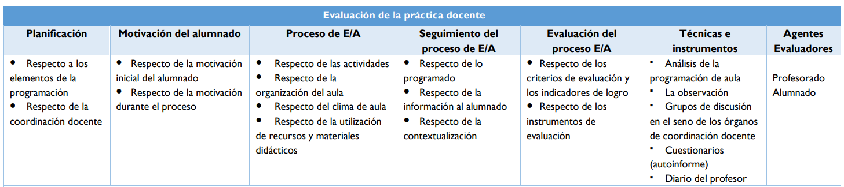

INDICADORES PARA LA REVISIÓN DE LOS PROCESOS DE ENSEÑANZA-APRENDIZAJE
Estos indicadores quedarán determinados en las diferentes programaciones didácticas.

ÁMBITO SOCIAL

ACCIONES PARA LA MEJORA DEL RENDIMIENTO ESCOLAR, PREVENCIÓN DEL ABSENTISMO, ABANDONO Y ACOSO ESCOLAR.
La transformación de un centro en una Comunidad de Aprendizaje también incluye las aulas. Esto se consigue poniendo en marcha actuaciones educativas, las cuales, han demostrado su eficacia y equidad. Estas Actuaciones Educativas de Éxito (AEE) consiguen de manera indisociable dos objetivos:
    - La mejora de la calidad de la enseñanza
    - La mejora de la convivencia
Dos de estas AEE vinculadas con este objetivo son:

- Grupos interactivos:
Resulta indudable que el aprendizaje del alumnado depende cada vez más del conjunto de sus interacciones y no sólo de las que se producen en el aula. También está claro que la coordinación de los diferentes agentes de aprendizaje aumenta mucho el rendimiento escolar y fortalece las redes de solidaridad y los objetivos igualitarios.
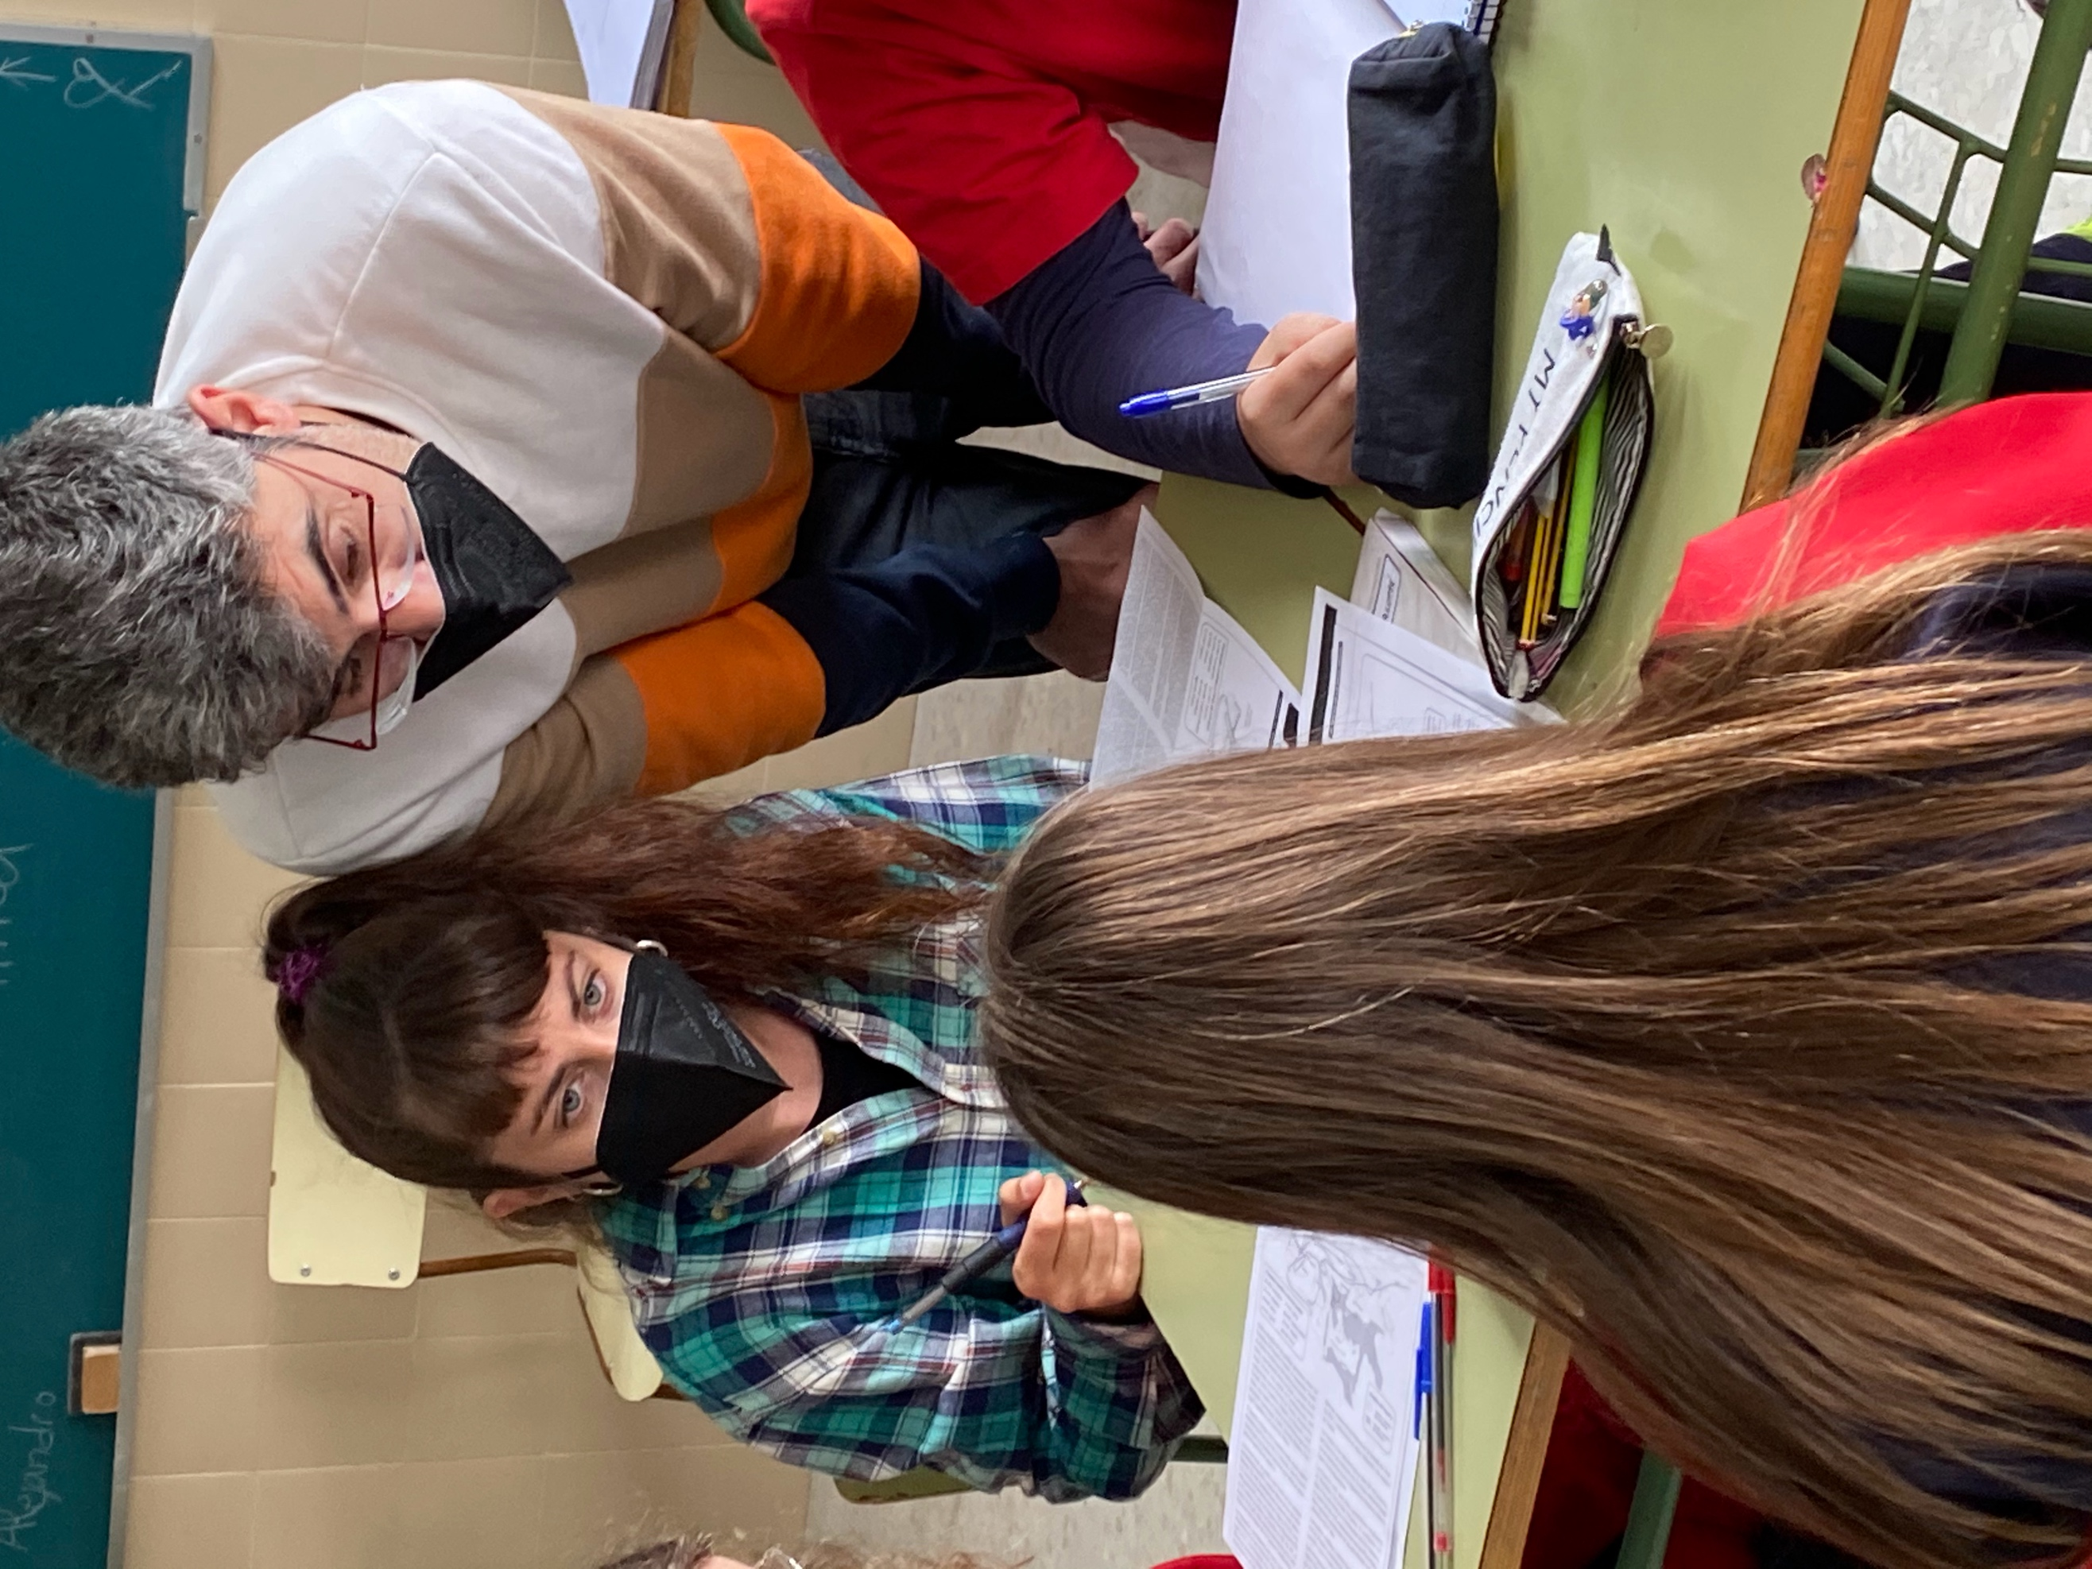Grupos interactivos en ESO
Son un enfoque contrario a la exclusión de las aulas de alumnado con adaptaciones curriculares, aprendizajes lentos o conflictivos. La estrategia no es sacar de las aulas, sino que entren más recursos de ellas.
Los grupos interactivos son una forma flexible de organizar el trabajo educativo en el aula. La finalidad de éstos es intensificar el aprendizaje mediante interacciones que se establecen entre todos los participantes. Con esta metodología se consigue favorecer la interacción entre iguales y activar el trabajo en equipo, ya que se trata de llegar a un objetivo común a partir de las aportaciones de cada uno de los miembros del grupo.
El principio básico de este procedimiento es ampliar el intercambio de conocimientos mediante una trama de interacciones entre el alumnado y entre el alumnado y las personas adultas que estén en el aula. Este intercambio de conocimientos no sigue un formato o secuenciación preestablecida, sino que lo establece el propio alumnado a partir de su propia experiencia. La mayoría de las veces, las explicaciones que ofrecen los niños o niñas que acaba de efectuar un aprendizaje determinado son mucho más ilustrativas que las que puede realizar el mismo profesorado. El alumnado suele utilizar un lenguaje más próximo y tiene la experiencia de aprendizaje mucho más reciente, con lo cual, suele explicar a sus compañeros y compañeras mucho mejor los ejercicios.
Los grupos interactivos consisten en agrupamiento de cuatro alumnos/as (dependiendo del número de alumnado por aula). El tiempo total de la clase se divide por el número de grupos. De manera que se diversificarán las actividades lo máximo posible para mantener en todo momento la motivación y la expectación del alumnado. Cada actividad puede planificarse para hacerla en unos 15 min. Cada grupo realiza una actividad concreta y dispone de una persona adulta encargada de dinamizarla. Después del tiempo preestablecido, los grupos rotan hacia la otra actividad en la que hay otra persona adulta que dinamiza el grupo.
Una de las premisas de estos grupos es que estén formados por personas heterogéneas (de etnia, género, motivación, rendimiento...) de esta manera se potencia que el alumnado se ayude entre sí, provocando un aprendizaje mucho más motivador y comprensible a su vez.
En nuestro centro, estas personas adultas voluntarias son sobre todo alumnos/as de la Facultad de Formación de Profesorado y familiares del centro. Se realizan en todas las etapas educativas, desde infantil, hasta 4º de la ESO, y en prácticamente todas las asignaturas, sobre todo matemáticas y lengua. Si bien es cierto que en secundaría el porcentaje de G.I. es menor que en Infantil y Primaria.
Normalmente se realizan grupos interactivos una vez cada 15 días desde noviembre hasta junio.

- Tertulias Dialógicas
La actuación de tertulias se basa en la lectura dialógica, entendida como el proceso de leer y crear sentido desde un texto. Lectoras y lectores fomentan la compresión, profundizan en sus interpretaciones literarias y reflexionan críticamente sobre la vida y la sociedad a través del diálogo igualitario con otros lectores.

De esta manera se generan posibilidades de transformación personal y social. Este tipo de actividad aporta un nuevo sentido al proceso educativo y cultural de leer. En las tertulias literarias, tanto si se trata de personas adultas como de chicos y chicas de Primaria y Secundaria, elegimos entre todos el libro (de la literatura clásica universal) que vamos a leer y el número de páginas que leeremos durante la semana. El compromiso que adquirimos es el de la lectura de esas páginas y el de marcar, al menos, un párrafo que nos haya llamado la atención (porqué estamos de acuerdo o en desacuerdo, porqué nos gusta o no desde un punto de vista estético, porqué nos recuerda algún hecho de nuestra vida o de nuestro entorno, porqué nos sentimos identificados, porqué refleja algún tipo de problemática social, etc.).
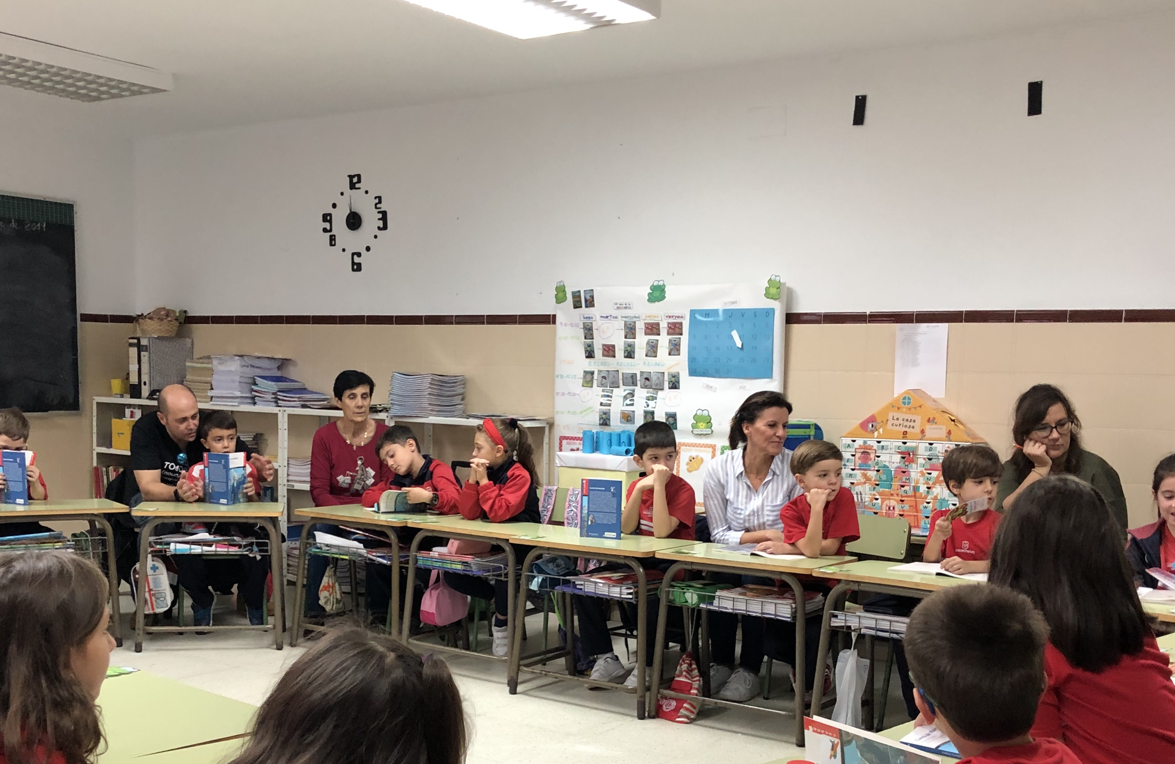Tertulia Literaria Dialógica con familiares en 1º EP

Cuando llega la sesión de tertulia nos reunimos, no para contar, sino para dialogar sobre lo leído, cosa que hacemos una vez a la semana durante una o dos horas. Así, cada persona, por turnos, lee en voz alta el párrafo marcado y comenta lo que dicho párrafo le ha suscitado; el resto del grupo puede intervenir a continuación para expresar sus opiniones, con lo que se genera un diálogo francamente enriquecedor.

Lo importante no es estudiar literatura, sino leer para compartir la palabra. No nos centramos en lo que quiso decir el autor o autora en función de estándares académicos, ni en repetir como papagayos lo leído, sino en continuar la construcción del conocimiento a través del diálogo que inició el autor al escribir su obra, primero de una forma individual –autolector–, para pasar después a enriquecerlo aún más a través de un diálogo que encierra y supera al anterior al producir más y mejores aprendizajes. Pensamos que la pregunta, el fatídico “¿qué has leído?”, además de no aportar gran información sobre si la lectura ha sido comprensiva o no, tiene un carácter excluyente. Nuestro interrogante, porque pensamos que para eso nació la literatura y la lectura, es qué nos ha dicho o qué nos ha sugerido lo leído.

El papel de moderador de la tertulia puede asumirlo el profesorado, aunque no necesariamente, ya que puede ser una persona adulta ajena al centro educativo (un familiar, por ejemplo) o el propio alumnado. Esta persona se encarga de conceder los turnos de palabra y de dar prioridad a las que menos intervienen, para lograr una participación más igualitaria. El moderador o moderadora es uno más dentro de la tertulia y no puede imponer su verdad, sino que debe dejar que todas las personas aporten sus argumentos para que se pueda reflexionar y discutir. A través del diálogo igualitario, aprende tanto o más que el resto de personas que participan en la tertulia.

En el Colegio Paideuterion se realizan tertulias dialógicas de varios tipos, todas ellas abiertas:

- Literarias: con alumnos/as de cualquier etapa
- Literarias: con profesores/as y familiares
- Pedagógicas: con docentes de nuestro centro y dos centros públicos más, familiares, investigadoras, exalumnas/os…
- Científicas: con investigadores y alumnado de diferentes edades.
- Artísticas: con madres, alumnado y profesorado
- Filosóficas: con alumnado y profesorado
- Tertulias de género: madres, alumnas y profesoras.

ACCIONES PARA EL FOMENTO DE LA PARTICIPACIÓN Y FORMACIÓN ENTRE TODOS LOS SECTORES DE LA COMUNIDAD EDUCATIVA.
En nuestro centro la participación de la comunidad es de carácter educativo, evaluativo y decisorio, ya que hace algunas décadas, numerosas investigaciones internacionales, como INCLUD-ED, evidenciaban los beneficios de la participación de las familias y de la comunidad en la educación. De esta manera:
• Las familias y otros miembros de la comunidad participan de las actividades de aprendizaje de los alumnos, tanto dentro como fuera del horario escolar.
• Las familias y otros miembros de la comunidad participan de programas formativos diseñador por ellos y para ellos, de acuerdo con sus necesidades.
• Las familias y otros miembros de la comunidad participan del proceso de aprendizaje de los alumnos, ayudando también a evaluar su progreso educativo.
• Las familias y otros miembros de la comunidad participan de la evaluación general de la escuela.
• Las familias y otros miembros de la comunidad participan del proceso de la toma de decisiones, teniendo una participación representativa en los órganos que toman las decisiones.
• Las familias y otros miembros de la comunidad supervisan la responsabilidad de la escuela en relación a los resultados educativos.

Esto se consigue con AEE como, LAS COMISIONES MIXTAS
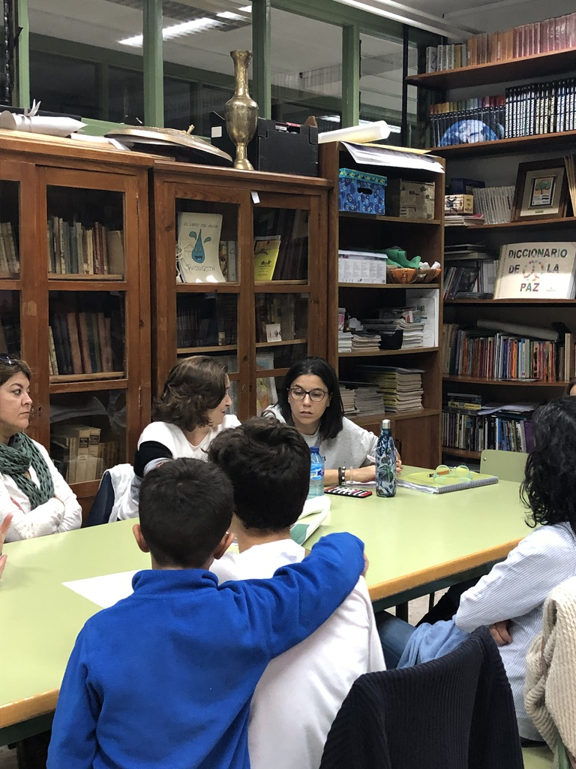Comisión de hábitos saludables
Las comisiones mixtas son grupo de trabajo formado por todos los agentes educativos que quieran hacer realidad los sueños del centro.
Una vez clasificado los sueños en categorías, se forman estas comisiones con todo aquel que quiera trabajar en conseguir hacer el centro soñado por todas. Los grupos se proponen unos objetivos trimestrales o anuales y se reúnen de forma periódica para decidir qué hacer, cómo y cuándo. Las comisiones tienen libertad de decisión y ejecución, ya que siempre, siguiendo los principios dialógicos se trabaja por conseguir los dos objetivos fundamentales: acelerar el aprendizaje y superar las desigualdades.
La posibilidad que se da a todas las personas que forman la comunidad educativa de tomar decisiones que influyen directamente en la vida educativa, hace que su participación cree sentido para las familias y para el alumnado.

Hay que tener en cuenta que las comisiones mixtas son algo vivo que crecen y desaparecen según avanzan los cursos. Familias que van y vienen, nuevo profesorado, alumnado que va llegando…hacen posible que tengamos nuevos sueños y aparezcan y desaparezcan estos grupos mixtos de aprendizaje que hacen posibles los sueños de la comunidad.
Actualmente existen en funcionamiento las siguientes comisiones mixtas.
- Comisión de organización de Eventos.
- Comisión de aprendizaje y actividades.
- Comisión de deporte y convivencia.
- Comisión de infraestructura, recursos y tecnología.

ACCIONES PARA LA APERTURA DEL CENTRO AL ENTORNO SOCIAL Y CULTURAL
Durante horario no lectivo (de 16:00 a 19:00 H), y en los recreos propiciamos la extensión del tiempo de aprendizaje con familiares y profesorado voluntario. El taller de ajedrez, los juegos en inglés, las diferentes tertulias dialógicas, los juegos con los números y las letras, el taller de creatividad…son diferentes actividades que se organizan para todas las niñas y niños de diferentes etapas educativas que necesitan extender su tiempo de aprendizaje. Está abierto a toda la comunidad educativa.

LA BIBLIOTECA TUTORIZADA
La extensión del tiempo de aprendizaje consiste en una actuación educativa de éxito para la inclusión educativa.
Estudios previos como el realizado por Creemers y Reezigt (1996) evidencian una correlación positiva entre el aumento del tiempo de aprendizaje, sobre todo el destinado al aprendizaje instrumental (matemáticas, lengua, ciencias, …), y los resultados académicos de los niños y niñas. En su trabajo (realizado hace ya casi veinte años) muestran que las escuelas más efectivas son aquellas que garantizan el mayor tiempo de aprendizaje.
En las Comunidades de Aprendizaje la extensión del tiempo de aprendizaje es aquella que va más allá del horario escolar ordinario a través de ofertas formativas para todo el alumnado en actuaciones de éxito.
En estos espacios participan personas adultas (profesorado y/o voluntariado) que favorecen el aprendizaje ya que se incrementa el número y calidad de las interacciones.
Es el caso de las bibliotecas tutorizadas, que se abren fuera del horario escolar ordinario (por la tarde o durante los fines de semana), para que los niños y las niñas (y sus familias) dispongan de un espacio de aprendizaje, accesible libremente y gratuito. Aunque puede presentar varios formatos, el aspecto importante es que se crea un espacio abierto a la comunidad, donde todas las personas (sobre todo, los niños y niñas) pueden encontrar recursos para aprender y trabajar las materias instrumentales con el apoyo de todas aquellas personas que colaboran en este espacio.
Si, por ejemplo, un centro que se transforma en Comunidad de Aprendizaje sueña con disponer de un espacio para que los y las estudiantes puedan hacer los deberes, la comunidad educativa puede acordar por consenso que se trata de una prioridad debido a que no existe ningún espacio como ése en el barrio. Entonces, abrir la biblioteca del centro al barrio puede ser una manera de garantizar que la escuela pone sus recursos a disposición de los niños y niñas y sus familias para que esos estudiantes puedan acudir a ese espacio después de la escuela, para hacer los deberes.
En este ejemplo, puede ocurrir que las familias acudan al centro (a la biblioteca) para hacer acompañamiento de sus hijos e hijas mientras hacen los deberes. En otros casos hay centros que son Comunidades de Aprendizaje y cuentan con personas voluntarias, que se encargan de abrir la biblioteca tutorizada, para ayudar a quien lo necesite. Los horarios pueden ser muy diversos, al igual que sus actividades.

PLANES

PLAN DE ACTIVIDADES COMPLEMENTARIAS Y EXTRAESCOLARES
Características
Las actividades formativas complementarias no son necesarias para la consecución de los objetivos curriculares, son voluntarias, gratuitas y nunca serán causa de discriminación alguna.
Recursos disponibles
Nuestro Colegio es un Centro Concertado, cuyo titular es una Sociedad Cooperativa de Trabajo Asociado.
El Centro se localiza en la parte antigua de Cáceres, siendo la situación económico-social de la mayoría de las familias de media a media-baja. Debido a ello existen familias que trabajan en horario de tarde con la imposibilidad económica de contar con ayuda para atender a sus hijas/os, por lo que la posibilidad de desarrollar este tipo de servicios es necesaria.
Aun así, somos conscientes de la gran cantidad de oferta de extraescolares (pública y privada) que hay en nuestra ciudad y que el comienzo tardío de las que oferta el centro puede disminuir su asistencia.
Este curso ofertaremos las actividades de Manualidades y Teatro.
Responsable de la coordinación de las actividades
La persona responsable de las actividades es Fernando Rena Galán, maestro del centro que se encargará de coordinar las actividades.
- Programa de desarrollo de las actividades
El programa de desarrollo de las actividades formativas complementarias se lleva a cabo teniendo en cuenta la realidad socioeducativa del alumnado del centro, como ya se explica en el apartado 2.2. La concretización de dichos programas es incluida en el proyecto curricular del centro una vez revisada y adaptada al año académico.
PERSONAL ENCARGADO DE LAS ACTIVIDADES FORMATIVAS COMPLEMENTARIAS
Personal
La Consejería de Educación dotará al Centro de los monitores necesarios para la realización de las actividades Formativas Complementarias.
Contratación
Dichos monitores serán seleccionados por el Centro de acuerdo con los principios de igualdad, mérito y capacidad, conforme a las instrucciones que a tal efecto establezca la Consejería de Educación.
Objeto
La financiación de las actividades formativas complementarias del centro se realizará a través de las subvenciones concedidas por la Consejería.
NORMAS PARA EL ALUMNADO QUE REALICE ACTIVIDADES COMPLEMENTARIAS
1º. Las normas de convivencia y comportamiento en los Talleres de regirán por el Plan de Convivencia del centro y las normas recogidas en el ROF.
2º Las entradas y salidas de los alumnos/as a los distintos Talleres se realizarán con la debida puntualidad.
3º La asistencia a los Talleres, se hará con regularidad por los alumnos/as pudiendo causar baja en los mismos aquellos que tengan 3 faltas de asistencia no debidamente justificadas.
4º Todo mal comportamiento y actitud negativa de los alumnos/as será comunicada a sus padres/madres, pudiendo causar baja en el Taller aquel alumno/a que cometa faltas reiteradas de disciplina y convivencia.
5º En el mes de mayo será evaluada la marcha de cada Taller, por cada uno de los responsables del mismo.
6º El número de alumnos por actividad será como máximo de 25.
7º Si alguna actividad fuese solicitada por más alumnos de los que se pueda admitir, se actuará con arreglo a los criterios que establezca el Consejo Escolar a principio de curso.
8º Cada actividad tendrá un periodo semanal de dos horas en horario de 16:00 a 18:00, de lunes a jueves.

PLAN DE ATENCIÓN A LA DIVERSIDAD
El Plan de Atención a la Diversidad se encuentra en el siguiente enlace:
https://docs.google.com/document/d/1AEa7GRS9PqBWDHMRITzUlgJv5VwC-LOsQV-AjRhs_-U/edit?usp=drive_link

PLAN DE INTEGRACIÓN DE LAS TICS
Integración curricular de TICs es el proceso de hacerlas enteramente parte del currículo, como parte de un todo, adecuándolas con los principios educativos y la didáctica que conforman el engranaje del aprender. Ello fundamentalmente implica un uso armónico y funcional para un propósito del aprender específico en un dominio o una disciplina curricular.
Asimismo, la integración curricular de las TICs implica:
• Utilización transparente de las tecnologías
• Usar las tecnologías para planificar estrategias para facilitar la construcción del aprender
• Usar las tecnologías en el aula
• Usar las tecnologías para apoyar las clases
• Usar las tecnologías como parte del currículum
• Usar las tecnologías para aprender el contenido de una disciplina
• Usar software educativo de una disciplina

Teniendo en cuenta la realidad del Colegio, que se caracteriza por la falta de recursos en este campo, hemos basado el proyecto fundamentalmente en los siguientes puntos:
Dotación de infraestructuras y equipamientos.
Objetivo básico:
Disponer las infraestructuras necesarias en los centros para la integración real y efectiva de las TIC, que permita el tratamiento didáctico, el intercambio de materiales y experiencias educativas, el acceso de la comunidad educativa a la información y documentación de la Red y la optimización de la gestión administrativa de los centros.
Bajo el epígrafe de infraestructuras se hace referencia a todos aquellos materiales y elementos físicos que posibilitan el escenario tecnológico sobre el que va a pivotar el desarrollo del mismo:
Recurso Instalación de una RED LOCAL con: servidores, dispositivos para acceso a internet, aulas de informática, zonas de uso común del profesorado.
Formación del profesorado.
Objetivo básico
Capacitar al profesorado para utilizar las TIC en los procesos de enseñanza-aprendizaje procurando la creación de entornos de aprendizaje ricos, flexibles e innovadores, elaborando y adaptando las aplicaciones a la práctica educativa.
La formación del profesorado se concibe en el Proyecto como funcional, práctica y operativa. Las distintas actividades formativas sintonizarán con la práctica del aula y, siempre que sea posible, será paralela al proceso de formación, procurando la elaboración de materiales insertos en el contexto educativo y escolar para enriquecer su dimensión pedagógica. La oferta de formación será para todo el profesorado del Centro y adaptada a las necesidades de cada área/materia curricular y a las orientaciones del Proyecto.
Las estrategias en el proceso de formación serán claras y adaptadas a los contextos, los materiales y al entorno, sin olvidar la actitud y expectativas del profesorado ante el uso de las TIC en general y a los contenidos y dinámicas de trabajo de cada actividad formativa (formación contextualizada).
Desarrollo y aprovechamiento educativo por el alumnado
Objetivos básicos
El uso de las TIC por el alumnado en las tareas escolares puede favorecer aprendizajes más activos y le permitirle disponer de información y contenidos para poder abordar con mayor calidad la construcción del conocimiento, sin olvidar la gran potencialidad y utilidad que reportará para su futuro inevitable de “relación” y manejo de estas herramientas en el las nuevas profesiones.
Además, las TIC pueden tener un papel relevante en cuanto a su utilización como herramienta para la elaboración de documentos y trabajos, publicación electrónica de los mismos y como herramienta creativa. Puede también favorecer el aprendizaje de técnicas instrumentales como lectura, escritura y cálculo en las primeras etapas escolares.
Comunicaciones
Objetivo básico:
Facilitar el acceso a la información, documentación y servicios que se ofrecen en la red y publicar e intercambiar experiencias de los centros, profesorado y alumnado utilizando la red de Webs de la Consejería.

PLAN DE ACCIÓN TUTORIAL
El Plan de Acción Tutorial se puede consultar en el siguiente enlace:
https://drive.google.com/file/d/1RxIB8hopu2ANjnNnH1rjsXNxyWKc_gge/view?usp=drive_link

PLAN DE PREVENCIÓN Y CONTROL DE ABSENTISMO ESCOLAR
El programa de actuación contra el absentismo escolar del Colegio Paideuterion tiene como marco legal la Orden de 15 de junio de 2007 por la que se regula el plan de prevención, control y seguimiento del absentismo que ha sido elaborado junto con corporaciones locales que pueden aportar importantes recursos para su erradicación como es el Consejo Sectorial del Menor de la Concejalía de Asuntos Sociales del Ayuntamiento de Cáceres, así todos los representantes en dicho consejo unificarán los procedimientos de intervención.
El programa se centra, según la realidad del colegio, en las actuaciones de intervención y control y en las de seguimiento, sobre todo en los tipos de absentismo puntual y crónico, de la siguiente manera:
En un marco teórico se puede considerar absentista a un alumno que tenga una sola falta de asistencia, justificada o no. Obviamente apelando, al sentido común, y teniendo una buena información individualizada, la gravedad de dicho absentismo difiere en cada caso. Creemos imprescindible realizar todas las actuaciones necesarias, desde los centros y desde este Consejo, para prevenir el absentismo, que, sin duda alguna, es la mejor manera de conseguir que los menores de Cáceres acudan a sus aulas. Pero también creemos que una vez que se produzca el absentismo, es necesario actuar.

El tutor/a controla las faltas de asistencia.
Notifica a la familia y solicita información
Se notifica a la comisión zonal o Servicios Sociales Municipales.
Se determinan actuaciones.
El EOEP/DT elabora un programa individual de intervención. Colaboración de los Servicios Sociales de Base
El jefe de estudios convoca a la familia.
Se levanta acta de los acuerdos.
Se abre expediente de absentismo
Se notifica a la Dirección General de Infancia y Familia.
Posible situación de desamparo
Ministerio Fiscal
Plan de intervención en el medio junto a los S.S.B.
Medidas de protección. Información al centro
DIAGRAMA DE INTERVENCIÓN EN CASOS DE ABSENTISMO

Considerando también que las actuaciones para prevenir dicho absentismo tienen que ser las apropiadas para cada caso, podemos clasificar los siguientes niveles de absentismo:

TIPO | PORCENTAJE DE FALTAS DE ASISTENCIA EN UN MES
PUNTUAL | menos del 10% de las horas lectivas.
PUNTUAL  MODERADO | entre el 10 y el 25% de las horas lectivas
SIGNIFICATIVO | más del 20% de las horas lectivas
CRONICO  GRAVE | reiteración del absentismo en meses posteriores, o un absentismo muy por encima de los porcentajes establecidos
Se puede redondear así, el 10% de las horas lectivas de un mes son entre 10 y 12 horas.
ACTUACIONES DE LAS DISTINTAS INSTITUCIONES
- Actuación del tutor:
  - Las actuaciones deben de ser inmediatas en cuanto se detecte el absentismo.
  - El tutor se encarga de recopilar las faltas de los alumnos.
  - Si se acumulan faltas de forma inusual (siempre a primera hora, 2 o 3 días seguidos, fugas a últimas horas, etc.), se debe contactar con los padres/madres para confirmar la autorización (si es que la ha traído) o comentar la situación. En estos casos deben ser las familias las que den el primer paso para atajar el problema.
  - Si el problema persiste, el tutor tiene una entrevista con el alumno y con la familia.
  - Con estas actuaciones el centro obtiene información, sobre como de justificadas (o no) son las faltas y cuanta importancia dan los padres y madres ante el hecho.
- Actuación de la jefatura de estudios:
  - Las familias no saben o no pueden atajar el problema y es el centro el que toma la iniciativa.
  - La jefatura de estudios, a través del Departamento de Orientación, conciertan una entrevista con la familia para exponer el problema, explicando claramente las consecuencias civiles y penales a las que pueden incurrir si se mantiene el absentismo. Se toman acuerdos en el acta y se abre expediente de absentismo.
- Equipo de orientación educativa y psicopedagógica:
  - El problema supera a las familias y al centro y traslada el expediente al equipo de orientación educativa y psicopedagógica de la Consejería de Educación.
  - El equipo, solicitando la intervención los servicios sociales de base del I.M.A.S. que envía carta a los padres/madres donde se les comunica la situación de absentismo de su hijo y se les cita para una entrevista.
    - La entrevista con la familia se realiza en dependencias municipales centralizadas o descentralizadas, en presencia de la familia, el menor y el educador social y se les informa de la situación de absentismo, desde ámbito legal, educativo, etc...
    - Intervención socioeducativa: Dependiendo de la problemática, se derivan a los programas o proyectos incluidos dentro del Instituto Municipal de Asuntos Sociales del Excmo. Ayuntamiento de Cáceres.
  - Así mismo, se envía el mismo escrito al inspector de cada centro para que tenga constancia de las actuaciones que se van a llevar a cabo y, si lo considera oportuno, facilitar otros medios de actuación.
  - Es necesario mandar también el escrito a los padres/madres, para que vean el proceso de actuación en estos casos.
- Comisión zonal de absentismo
Si se mantiene el absentismo se informa a la Comisión zonal de absentismo formada por representantes de la inspección educativa, centros públicos y privados, del EOEP y del IMAS.
Se determinarán actuaciones específicas con la familia valorando todo el expediente.
- Dirección General de Infancia y Familia
Si no se resuelve la situación, el expediente se pone en manos de la Dirección General de Infancia y Familia que denunciará la posible situación de desamparo del menor, pudiendo llegar al tribunal de menores.

PLAN DE CONVIVENCIA
El Plan de Convivencia se adjunta en el siguiente enlace:
https://drive.google.com/file/d/14WB1xu72vkzkEWAwdN3UVuLGyg-mQ1s5/view?usp=drive_link

OTROS PLANES Y PROYECTOS
El Centro llevará a cabo los siguientes proyectos en el curso 2025/2026:
- Radio Edu
- Librarium
- Muévete
- Plan Director de la Policía Nacional para la prevención del acoso escolar y buen uso de las redes sociales
- Programa de Salud Bucodental
- Programa de fomento del consumo de frutas, hortalizas y leche

MEMORIA ADMINISTRATIVA

DOC
Se enviará al servicio de Inspección debidamente cumplimentado

8.2. ESTADÍSTICAS DE PRINCIPIO DE CURSO

Curso | Unidades | Alumnado
1º EI | 1 | 13
2º EI | 1 | 15
3º EI | 1 | 18
TOTAL |  | 46
1º EP | 1 | 20
2º EP | 1 | 12
3º EP | 1 | 15
4º EP | 1 | 22
5º EP | 2 | 29
6º EP | 1 | 21
TOTAL |  | 119
1º ESO | 2 | 24
2º ESO | 2 | 29
3º ESO | 2 | 35
4º ESO | 2 | 25
TOTAL |  | 113

DOCENTES
JORNADA COMPLETA |  | JORNADA INCOMPLETA
Profesores | 6 | Profesores | 6
Profesoras | 10 | Profesoras | 9
Total: | 16 | Total | 15
TOTAL DOCENTES: |  | 31

PERSONAL DE ADMINISTRACIÓN Y SERVICIOS
Administrativa: 1
Mantenimiento: 1
Limpieza: 3

8.3. SITUACIÓN DE LAS INSTALACIONES Y EQUIPAMIENTO
El Centro cuya puerta principal se encuentra en la calle Sierpe 7 y 9 de Cáceres, consta de los siguientes espacios:
- 35 Aulas
- 1 Sala de usos múltiples.
- 1 Sala de audiovisuales.
- 1 Laboratorio de Ciencias Naturales
- 2 Aulas de Informática
- 1 Aula creativa (música, danza,...)
- 1 Aula Taller
- 1 Biblioteca
- 1 Sala de Profesores/as
- 1 Despacho de Dirección
- 1 Despacho de jefatura de estudios
- 1 Departamento de Secretaría y Admón..
- 1 Despacho de Jefatura de Estudios
- 1 Espacio para archivo
- 1 Espacio para material de limpieza
- 15 Servicios
- 2 Patios (uno cubierto)
  - 1 Comedor
  - 2 Vestuarios
  - 1 Almacén
  - 1 Sala de calderas
  - 1 Sala de herramientas
  - 3 aulas de tutorías

SEGUIMIENTO Y EVALUACIÓN DE LA PROGRAMACIÓN GENERAL ANUAL

PLANIFICACIÓN DE SESIONES PARA EL SEGUIMIENTO Y EVALUACIÓN
La evaluación de la PGA constituye una necesidad y un deber para los miembros de nuestro Equipo Docente. Supone un proceso de reflexión en profundidad y constante de todos los ámbitos de actividad y vida de nuestro centro. Esto nos permitirá conocer el grado de consecución de los objetivos programados y adaptarlos a las necesidades que se detecten en cualquier momento.
La evaluación nos sirve como herramienta para averiguar si los procesos de organización son eficaces, si los cambios que ponemos en marcha funcionan, y definir nuestros puntos fuertes, así como los aspectos que debemos mejorar.
Además, la evaluación de la PGA nos permite descubrir si ha sido útil para resolver las necesidades educativas de nuestro alumnado, y conocer el grado de satisfacción de los miembros de la comunidad educativa.
Para efectuar esta evaluación examinaremos los resultados logrados mediante los datos obtenidos y documentos del centro.
Trimestralmente se dedicará una sesión de la CCP, para planificar, seguir y evaluar la PGA. Se verán las distintas propuestas que se hayan ido dando en cada uno de los distintos ciclos Educativos del Centro. Estas propuestas se llevarán, igualmente, una vez al trimestre al Claustro de Profesores/as, que las evaluará, corregirá y dará el visto bueno si lo estima oportuno

INDICADORES PARA SEGUIMIENTO Y EVALUACIÓN
En la memoria final de curso, se incluirán las correcciones necesarias y las propuestas de mejora para el próximo curso.
Los Indicadores que utilizaremos para llevar a cabo dicha evaluación son:

- Porcentaje de alumnos que promocionan y titulan cada curso.
- Número de áreas y horas dedicadas a medidas de refuerzo y apoyo
- Número de conflictos y situaciones, que han precisado la intervención de la Comisión de Convivencia.
- Número de conflictos resueltos satisfactoriamente por la Comisión de Convivencia.
- Número de reuniones con las familias de los alumnos.
- Número de actividades extraescolares realizadas y de participantes en las mismas.
Las conclusiones más importantes de la evaluación final sobre el grado de cumplimiento de la PGA realizada por el claustro, el equipo directivo y el consejo escolar, serán expuestas en la memoria de final de curso.

CONSIDERACIONES FINALES
La Programación General Anual debe reflejar nuestro compromiso con la mejor formación de nuestro alumnado, garantizando que todos y todas reciban una formación de calidad que fomente tanto el desarrollo académico como personal.
Es fundamental que todos los elementos incluidos en la programación consideren la diversidad del alumnado, promoviendo la inclusión y adaptando las enseñanzas a las necesidades de cada estudiante.
La colaboración entre toda la comunidad educativa es esencial, fieles a nuestro proyecto de Comunidades de Aprendizaje, fomentamos la participación activa de todas las personas en el desarrollo de actividades y en la toma de decisiones, fortaleciendo así el sentido de pertenencia y compromiso con el proyecto educativo. Para ello, colaboraremos con otras instituciones y entidades locales que puedan enriquecer nuestras actividades y proporcionar recursos adicionales, favoreciendo así las interacciones de toda la comunidad.
Como no podía ser de otra manera, esta programación se irá adaptando a lo largo del curso y sufriendo las modificaciones que sean necesarias en función de las necesidades o posibles mejoras detectadas, siempre con el objetivo de mejorar la práctica educativa. Para ello evaluaremos periódicamente todos los aspectos de la programación y de nuestra práctica diaria.

